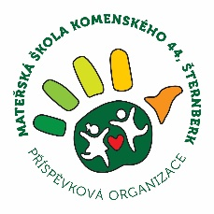 OBJEDNÁVKA
Objednávající | Mateřská škola Komenského 44, Šternberk, příspěvková organizace
Adresa | Komenského 2147/44, 785 01 Šternberk
IČO | 47 65 45 97
Bankovní spojení
Číslo účtu
Vyřizuje | Bc. Drahomíra Soldánová, ředitelka  tel.: 585 013 455; mobil: +420 603 455 780  e-mail: reditelstvi@skolkakomenskeho.cz
Objednávka | 29/2019

Příjemce objednávky
Josef Dřímal |  | Cenová kalkulace ze dne 17. 7. 2019  Datum: 31. 10. 2019  Dodací lhůta: do konce 11/2019
Adresa | Mysločovice 182  763 01 Mysločovice
IČO | 71 77 24 99
DIČ | ---

Sestava - stromový domek – S03 | Množství
Celkem bez DPH | 1 sestava | 224 000,- Kč
Celkem s DPH |  | 224 000,- Kč

Mateřská škola Komenského 44, Šternberk, příspěvková organizace není plátcem DPH.
Prohlašujeme, že tato objednávka je pro nás závazná.
Příkazce operace
Správce rozpočtu

